1.2. План-схема организации дорожного движения в непосредственной близости от МДОУ детского сада №185 с размещением соответствующих технических средств, маршруты движения обучающихся и расположение парковочных мест

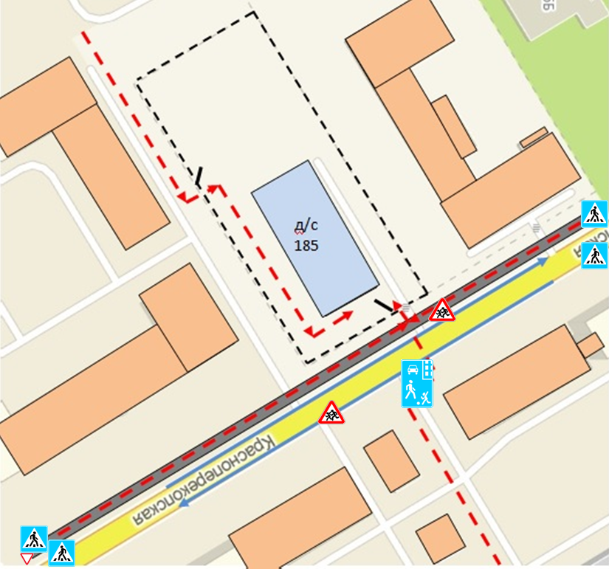

Условные обозначения

Условные обозначения

жилая застройка

проезжая часть

направление движения транспортного потока

направление движения воспитанников

ограждение образовательного учреждения



жилая застройка

проезжая часть

направление движения транспортного потока

направление движения воспитанников

ограждение образовательного учреждения